MENU JOJKO 40-tka
Polievky
- Ostrokyslá – recept mám vytlačený
- Kuracia s pečeňovými haluškami

Mäso – pečené/vyprážané
- Rezne – kuracie / bravčové

- Plnený pečený bôčik – plnka klobásová

- Horčicovo – medové kuracie stehná
15 ks kuracie stehno
10 PL kremžská horčica
5 PL medu
Soľ
Mleté čierne korenie
10 ks bobkový list
Olivový olej
5 ks veľká cibuľa
postup
1.V malej miske si zmiešame kremžskú horčicu s medom.
2.Veľký plech potrieme olejom a na spodok uložíme na väčšie kusy nakrájanú cibuľu.
3.Kuracie stehna umyjeme, z každej strany osolíme, posypeme čiernym korením a potrieme horčicovo-medovou marinádou.
4.Kuracie stehna uložíme vedľa seba, posypeme bobkovým listom a pokvapkáme olivovým olejom. Prikryjeme ich alobalom a pečieme hodinu pri teplote 150 stupňov. Potom dáme alobal dole a odkryté pečieme ďalších 45 minút pri teplote 170 stupňov. Dobrú chuť!

Baranie stehno špikované údenou slaninkou, cesnakom a čerstvým rozmarínom
1-1,5 kg baranieho stehna
100 g údená slanina
2-3 strúčiky cesnaku
podla potreby víno červené – modrá frankovka
2-3 vetvicky cerstvy alebo(suseny) rozmarínu
soľ
1 ks –susena čili paprička
Celá rasca
1 ks nasekaná cibuľa

Postup prípravy
Umyte baranie maso odblanime prespikujeme pruzkami udenej slaniny,strucikmi cesnaku rozkrojenymi po dlzke,vetvickami rozmarinu,osolime,potrieme chilli paprickou- podrvenou a rascou. Dame do pekaca a posypeme posekanou cibulou.Ja si stehno takto predpripravim a peciem az druhy den,krasne prejde vonami.
Druhy den zalejeme cervenym vinom(Modra frankovka),dame piect a obcas polievame vypekom,kym sa nam stehno neupecie.
Podavame s lubovolnou prilohou,zeleninovou oblohou alebo salatom.

Zapečené kozľa so zemiakmi a zeleninou
600 g kozľaťa
soľ
40 g hladkej múky
60 g oleja
800 g zemiakov
50 g oleja
150 g zelenej papriky
150 g rajčiakov
voda
horčica
worcester
kečup
soľ
mleté čierne korenie
zelená cibuľková vňať

Postup prípravy
Mäso z kozľaťa pokrájame na rezne, ktoré naklepeme, osolíme, obalíme múkou a opečieme z obidvoch strán na oleji. Do pekáča dáme olej, pokrájanú zelenú cibuľkovú vňať, umyté, očistené a na kolieska pokrájané osolené zemiaky, na ne poukladáme rezne a kolieska zo zelenej papriky i rajčiakov. Všetko zalejeme nálevom z vody, horčice, kečupu, worcestra, soli, mletého čierneho korenia a v rúre upečieme.

Pečený králik na hubách v slaninovom kabátiku
1 naporciovaný králik
200 g kvalitnej slaniny
500 g bravčového bôčiku bez kosti
2 poriadne hrsti sušených húb (lepšie by boli čerstvé, ale bohužiaľ ich nemám)
3 cibule nakrájané nahrubo
1 palička cesnaku
soľ
kmín
sušený cesnak
3 byľky rozmarínu
3 byľky Smilu italského (vonia ako kari korenie)
3 stonky z čerstvého zeleru
trochu vývaru alebo vody
3 čerstvé bobkové listy

Postup prípravy receptu
Do pekáča dáme cibuľu, celé strúčiku cesnaku, namočené sušené huby a všetko čerstvé korenie. Každú porciu králika obalíme slaninou, naskladáme do pekáča striedavo z bravčovým bôčikom. Osolíme, posypeme sušeným cesnakom a kmínom. Zalejeme trochou vývaru, alebo vody a dáme do vyhriatej rúry na 220°C pečieme asi 30 min. Potom teplotu znížime na 180 °C a za občasného podlievania výpekom pečieme pokiaľ nie je mäso mäkké. Podávame s tím čo máme radi.

Šťavnatý králik pečený v marináde
500 g bravčového bôčika
50 g slaniny
0,2 dl oleja (olivový)
6 ks stredné cibule
10 strúčikov cesnaku
25 guliek čierneho pepru
10 guliek nového korenia
5 ks bobkového listu
Kari korenie
Chilli korenie
Grilovacie korenie
štipka štiplavej papriky
štipka sladkej papriky
soľ
málo kmínu
4 plátky masla
1 králik
POSTUP PRÍPRAVY
Králika umyjeme a naporcujeme na menšie kúsky. Prešpikujeme ho slaninkou osolíme a potrieme cesnakom. Posypeme zmesou korenia. Na dno pekáča pohádžeme 1 až dve na kolieska nakrájané cibule. Kúsky z králika uložíme na cibuľu a hore poukladáme bôčik, ktorý sme takisto okorenili a okmínovali. Pohádžeme na vrch guľky pepru a nového korenie a poukladáme bobkový list. Na vrch poukladáme zbytok nakrájanej cibuľky. Necháme v chlade 12 až 24 hodín marinovať. Nakoniec na mäso položíme 4 plátky masla a podlejeme a dáme piecť. Vložíme do vyhratej rúry na 180C a pečieme do zlatova. Občas mäso popolievame výpekom a ak je treba tak podlejeme vodou. Pečieme pomaly 3 až 4 hodiny.

Šaláty / cestoviny / prílohy
- Zapečené cestoviny s brokolicou, šunkou a syrom

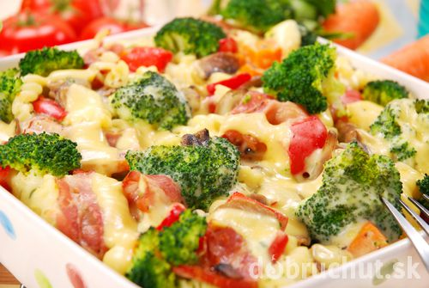

ingrediencie
1 ks cestoviny
30 dkg šunka
brokolica
údený syr
1 ks kyslá pochúťková smotana
1 dl mlieko
kečup
vegeta
mleté čierne korenie
2 strúčiky cesnak

postup
1.Cestoviny si uvaríme v osolenej vode a precedíme. Surovú brokolicu naparíme do polomäkká.
2.Na oleji osmažíme pokrájanú šunku na malé kocky, pridáme na malé kúsky pokrájanú brokolicu, pretlačený cesnak, trocha vegety cca 1 KL a bazalku cca 1 KL. Premiešame, podlejeme 1dcl vody a podusíme 2 minúty. Prilejeme sladký kečup asi 2 dcl, necháme prevrieť a vypneme.
3.Do pekáča nasypeme uvarené cestoviny a pridáme dusenú zmes (brokolica a šunka). Premiešame a na vrch postrúhame údená syr. Kyslú smotanu roztriedime troškou mlieka, pridáme 1 KL vegety, posypeme čiernym korením, zmiešame a polejeme pripravené cestoviny. Zapečieme, kým smotana a syr nevytvoria pevnú ("škrupinku") na povrchu.

- Cestovinový šalát so slaným balkánskym syrom a zeleninou / brokolicou
- Zeleninový šalát / rukola + baby špenát
- Uhorkový šalát na sladko - kyslo
- Ruské vajcia - svokra
- Zemiakové pyré alebo varené zemiaky krájané na štvrťky s zelenou cibuľkou a pažítkou
- Ryža s kukuricou - svokra

Jednohubky / očká

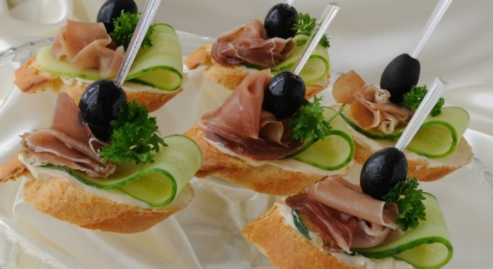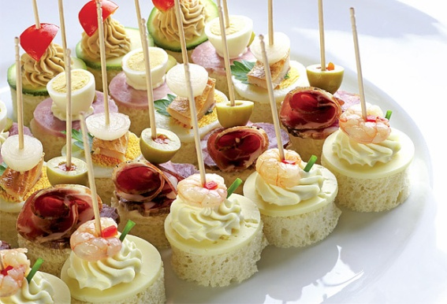

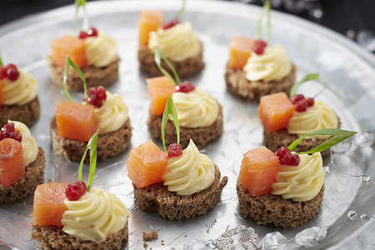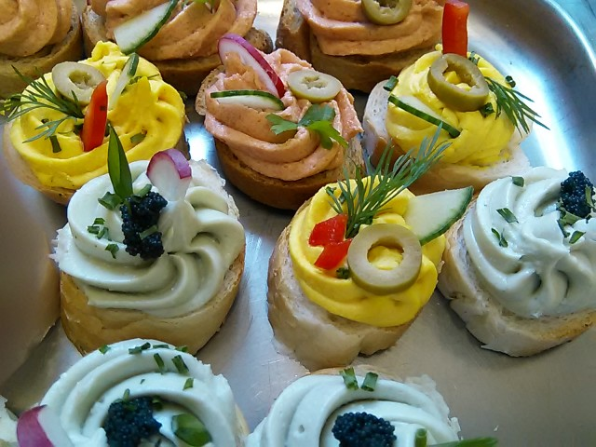

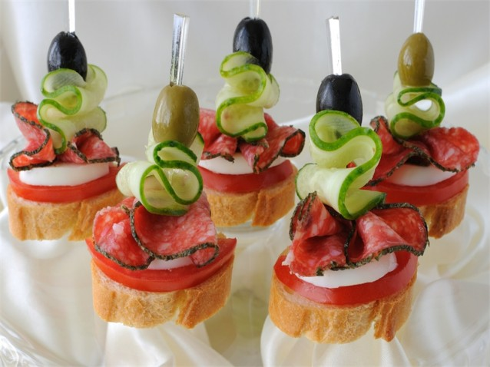

Koláče / zákusky
- Veterníky - svokra
- Oriešky – svokra
- Ježe – svokra
- Žĺtkové kolieska s orechovou plnkou – mamička – 01.03. /urobené/
- Linecké kolieska – mamička – 01.03. /urobené/
- Od marieny zo smolníka - svokra
- Laskonky – mamička – 05.03.
- Snehové pečivo – mamička – 01.03. /urobené/
- Punčový rez - mamička
- Medové rezy - svokra
- Žĺtkové rezy - svokra
- Citrónové rezy - mamička
- Oblíž prst - mamička
- Gaštanové rezy – mamička
- Makrónky – mamička – 05.03.
- Griláž orechový / kokosový – mamička – 01.03. /urobené/

Koláče / slané
- Škvarkové pagáče – mama Gelnica
- Bryndzovníky – mama Gelnica
- Prekladané paličky – mamička – urobiť 05.03.
- Arašídové slimáčiky – mamička – urobiť 05.03.
- Kukuričné keksy – mamička – urobiť 05.03.

Makronky
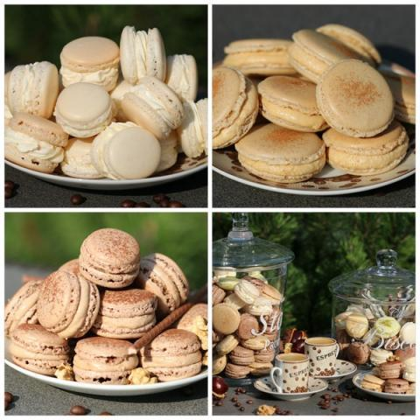
1. potrebné suroviny: 90 g bielkov ( cca 3 ks - záleží od veľkosti vajíčok) - treba odvážiť bielka !, 110 g mandľovej múčky ( alebo najemno pomleté mandle), 200 g práškového cukru, 50 g krupicového cukru Mandle a práškový cukor pomelieme spolu v sekacom mixéri na čo najjemnejší prášok a presitkujeme. Čo neprejde cez sito, dáme bokom . Bielka vyšľaháme so štipkou soli a keď začnú vytvárať penu, postupne - na 3 krát pridávame krupicový cukor a šľaháme ďalej, kým nezačnú tvoriť špičky ( majú pripomínať penu na holenie). Do vyšľahaných bielkov veľmi jemne a postupne pridávame preosiatu zmes mandlí a práškového cukru. Ručne a veľmi jemne premiešame. Hmota je hotová ak pripomína lávu, ktorá sa pomaly stráca po dopade ..... Makrónkové cesto si dáme do cukrárskeho vrecka a na plech vystlaný papierom na pečenie tvoríme malé "dukátiky" .... mne pomáha, keď si počítam do 3 pri každom toliariku. Keď už máme takéto kôpky na plechu, doslova buchneme cca 5 krát plechom o stôl ( pracovnú dosku) aby sa stratili vzduchové bublinky. Veľmi dôležité !!! Takéto surové makrónky necháme postáť na plechu cca 30 minút aby im zaschol povrch ( ak to vynecháte, popraskajú....) Medzi tym, kym nam pozaschynaju, povenujeme sa trosku neprijemnej stranke - poumyvame po sebe spust v kuchyni Ak nám po dotyku prstom už nelepia, sú pripravené na upečenie.Pečieme pri teplote 150 st. od 12 do 15 minút. Potom necháme vychladnúť a môžme ich pospájaním naplniť. Ja robievam takýto krém : maslo + mascarpone ( MUSIA byt izbovej teploty aby sa nezrazil krem ) v pomere 2:3 si zmiešam s práškovým cukrom a potom podľa príchutí pridám nutelu, džem, karamel a pod. Každý má už svoj overený a obľúbený krém - v tomto sú možnosti neobmedzené

Bábika Monster High
